

Génie Logiciel
TP. 01
POO : Programmation Orienté Objet (Code java)


Pr. BE.ELBAGHAZAOUI

Réalisée par :
Majda el-Abbady

Exercice 1 : Programmation Orienté Objet (Code java)
Nous travaillons sur un système de gestion d’animaux dans un zoo. Chaque animal a un nom et une méthode pour produire un son spécifique. En plus de cela, certains animaux sont des mammifères, et d'autres des oiseaux
Voila l’architechture fait avec VS code
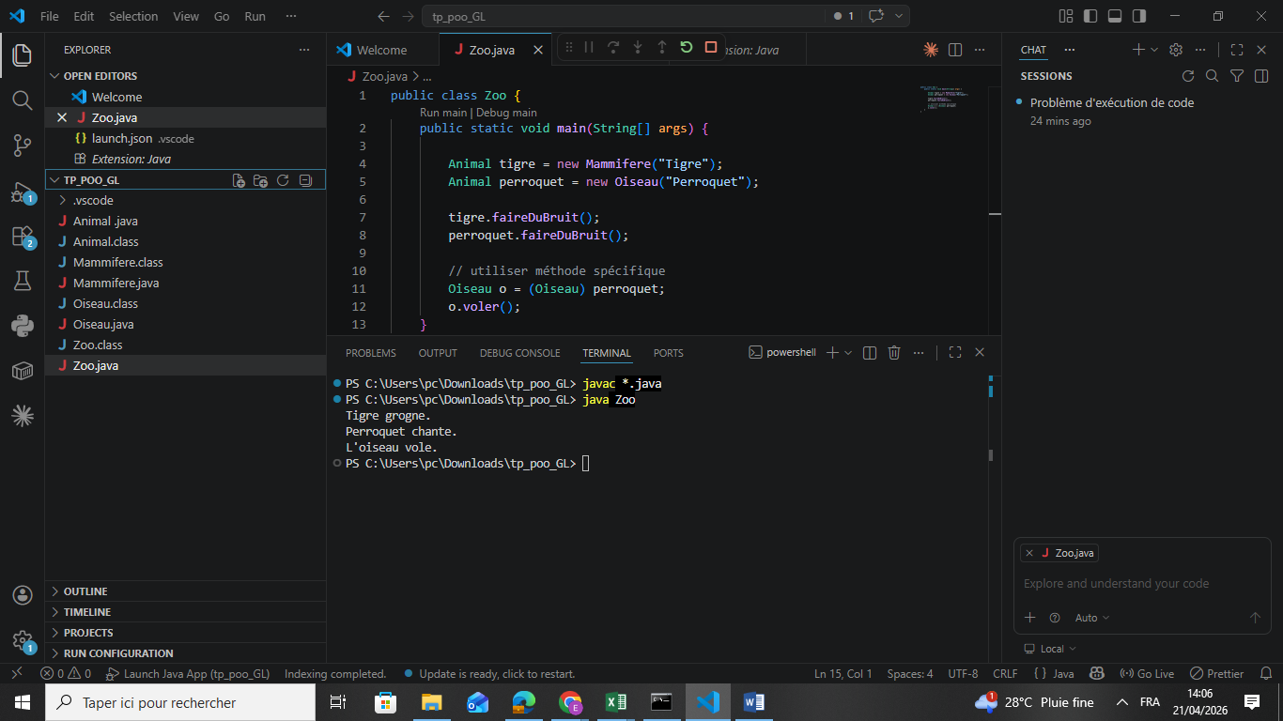
Partie du code est :
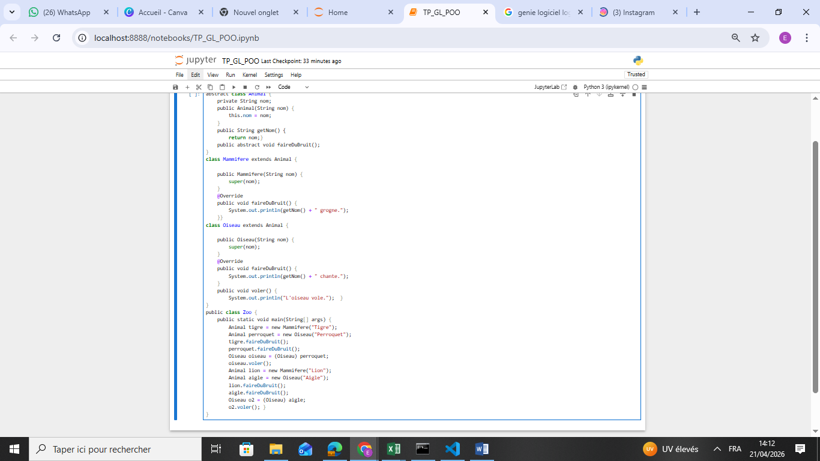
Questions :
Partie 1 : Définitions théoriques
- Encapsulation : Expliquez ce qu’est l’encapsulation et comment elle est utilisée dans la classe Animal.
L’encapsulation est un principe de la programmation orientée objet qui consiste à protéger les données d’une classe en les rendant privées et en contrôlant leur accès à l’aide de méthodes publiques (getters/setters).
Dans la classe Animal, l’encapsulation est utilisée avec l’attribut : private String nom;
- Héritage : Décrivez ce qu’est l’héritage et identifiez les classes qui utilisent ce principe dans le code ci-dessus.
L’héritage permet à une classe fille de récupérer les attributs et méthodes d’une autre classe mère.
- Mammifere hérite de Animal
- Oiseau hérite de Animal
- Abstraction : Que signifie l’abstraction en POO ? Où est-elle mise en œuvre dans cet exercice L’abstraction consiste à définir une structure générale sans donner tous les détails, en laissant les classes filles compléter le comportement. Elle est utilisée avec la classe : abstract class Animal
- Polymorphisme : Expliquez le polymorphisme et montrez comment il est utilisé dans la méthode main().
Le polymorphisme permet d’utiliser une même méthode avec des comportements différents selon l’objet.Dans la méthode Main(). Donc, la même méthode agit différemment selon l’objet.
- Animal tigre = new Mammifere("Tigre") ;
- Animal perroquet = new Oiseau("Perroquet") ;
Partie 2 : Compléter le code (déjà fais voir le code complet saisit au dessus)
Partie 3 : Identification des mots-clés

Héritage
Mot-clé utilisé : Extends

La redéfinition de méthode
Mot-clé utilisé : @Override
L'abstraction
Mot-clé utilisé : abstract
Exercice 1.2 - Programmation Orienté Objet (Code java)
Nous devons implémenter un système de gestion des véhicules pour une société de transport. Il existe différents types de véhicules, comme les voitures et les camions, qui partagent des caractéristiques communes mais ont également des comportements spécifiques. Vous allez utiliser les concepts POO pour modéliser ce système.
Voila l’architecture fait avc vs code :
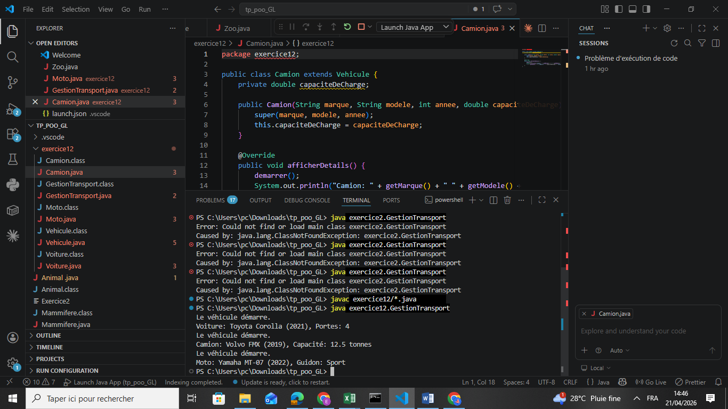
Pour la partie code complet voici pour chaque classe 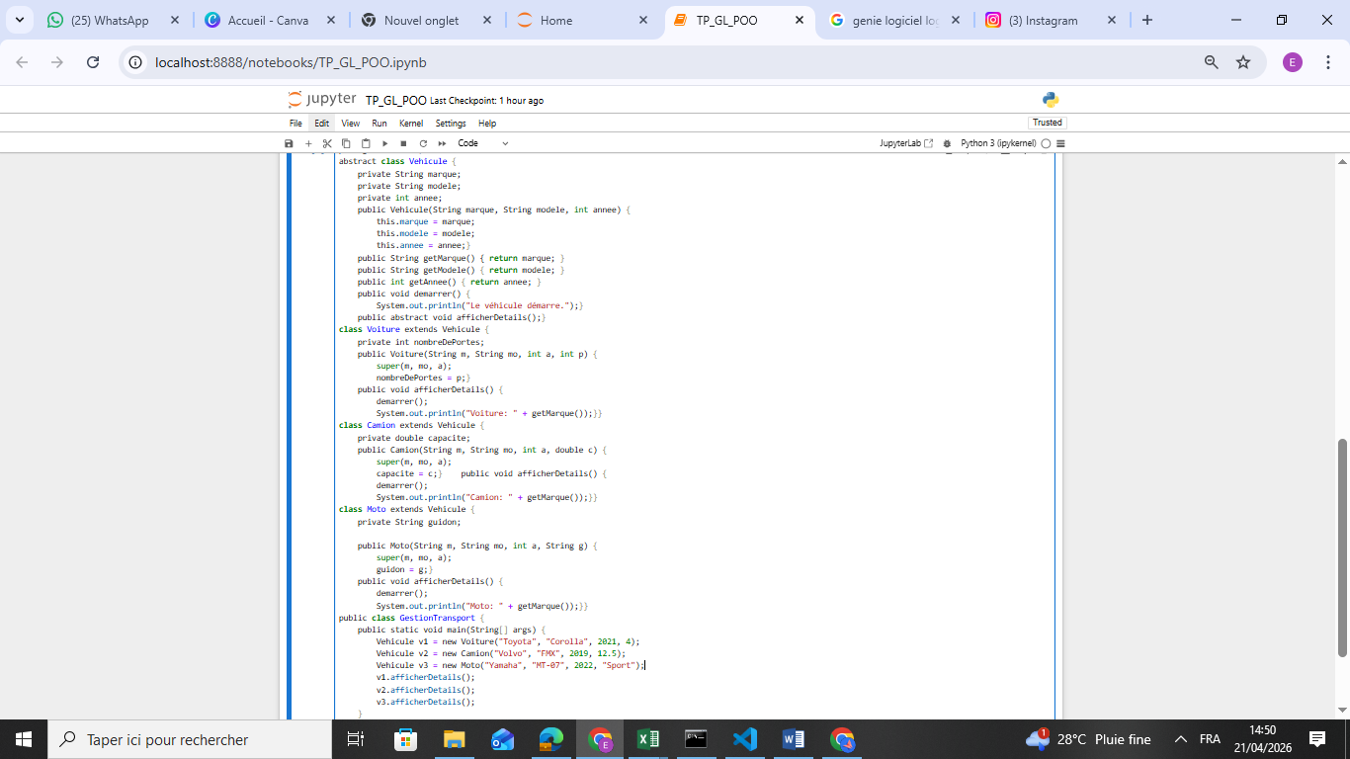

Questions :
Partie 1 : Théorie et concepts
- Encapsulation : Identifiez dans le code où et comment le concept d'encapsulation est utilisé.

Encapsulation
Les attributs sont déclarés privés et accessibles via des getters. Cela protège les données
- Héritage : Expliquez comment l'héritage est implémenté entre les classes Vehicule, Voiture et Camion.

Héritage
Les classes Voiture, Camion et Moto héritent de Vehicule avec extends.
- Polymorphisme : Expliquez comment le polymorphisme est utilisé dans la méthode main().

Polymorphisme
Les objets sont manipulés via le type Vehicule mais exécutent différentes méthodes.
- Abstraction : Montrez où l'abstraction est utilisée dans ce code. Pourquoi Vehicule est-elle une classe abstraite ?

Abstraction
Vehicule est abstraite et impose la méthode afficherDetails().
Partie 2 : Compléter le code (déjà fais donne le code )
Partie 3 : Identification des mots-clés
7. Identifiez les mots-clés dans le code utilisés pour : o La redéfinition de méthode o L'héritage o L'appel au constructeur parent
Dans le code Java de l’exercice, plusieurs mots-clés sont utilisés pour implémenter les concepts de la programmation orientée objet :

Redéfinition de méthode
Le mot-clé utilisé est : @Override

Héritage
Le mot-clé utilisé est : extends

Appel au constructeur parent
Le mot-clé utilisé est : super
Exercice 1.3 - Programmation Orienté Objet (implementation java)
Nous devons créer un programme qui gère différents types de comptes bancaires : CompteCourant et CompteEpargne. Chaque compte a un numéro, un solde, et des méthodes pour déposer et retirer de l'argent. Le CompteEpargne a en plus une méthode pour calculer les intérêts.
Voila l’architechture dans VS code
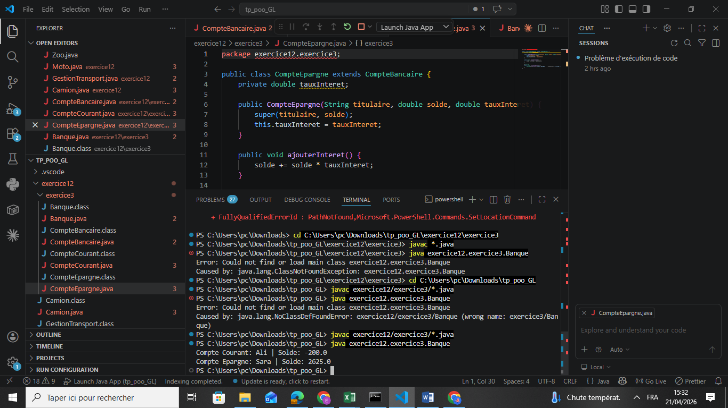
Voici la partie du code complet pour toute les classs qui existe dans l architecture de VS code, La structure du code repose sur une hiérarchie de classes permettant de modéliser les comptes bancaires de manière modulaire :

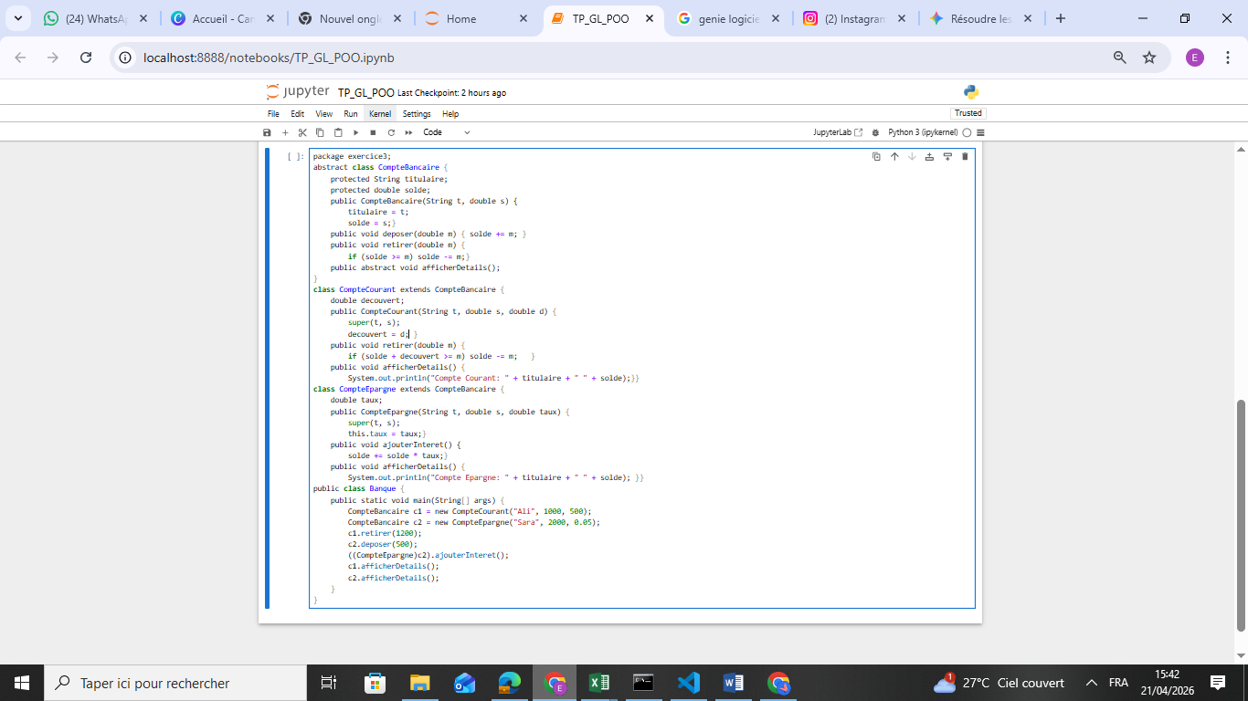
Le code est organisé selon une architecture en héritage pour centraliser les données communes :
- CompteBancaire (Classe Mère) : Gère les attributs de base (numeroCompte, solde) et les opérations de flux (deposer, retirer).
- CompteEpargne (Classe Fille) : Hérite de la base et ajoute la fonction calculerInterets pour valoriser le solde selon un taux.
- Banque (Classe Principale) : Point d'entrée du programme servant à instancier les comptes et à valider les traitements.

